https://ecole-inclusive.sd.ac-dijon.fr/

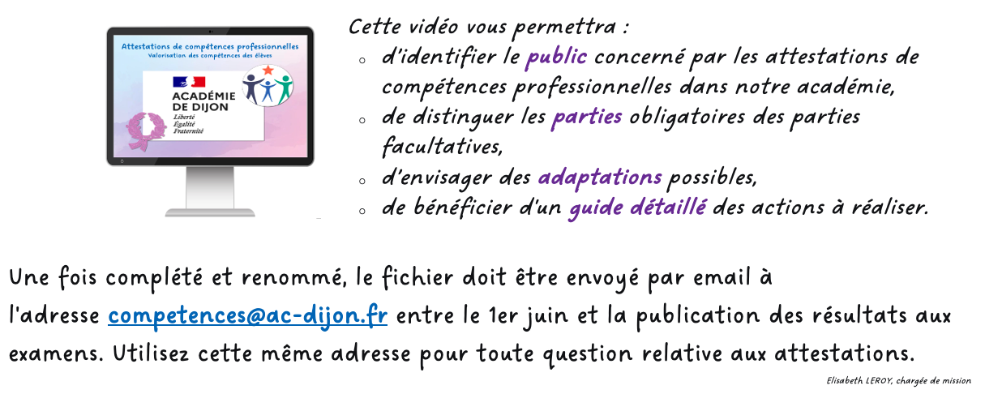


Établissement de formation
adresse
Code postal Ville

Attestation
de compétences professionnelles
session 20??
relative au référentiel de formation du
certificat d’aptitude professionnelle

MENUISIER FABRICANT

délivrée à
Prénom NOM
né(e) le ??/??/20?? à Ville
Mathilde GOLLETY

rectrice de l’académie de Dijon

COMPÉTENCES PROFESSIONNELLES

1 – PRÉPARATION - Étude de l’ouvrage à réaliser
- Prendre connaissance des aspects techniques, des consignes écrites et orales
- Interpréter des données techniques relatives à la fabrication
- Lire et interpréter un plan ou un dessin d’exécution
- Exécuter un schéma, croquis simple et un dessin de détail
- Choisir des solutions techniques
- Définir et optimiser les quantitatifs des matériaux et des accessoires
- Exploiter les documents techniques et des modes opératoires de fabrication

2 – FABRICATION

2.1 - Traçage
- Tracer une épure simple
- Optimiser et tracer le débit des bois et dérivés
- Reporter les tracés sur les éléments et les pièces à fabriquer

2.2 - Usinage
- Organiser et sécuriser son poste de travail
- Préparer, installer, régler les outillages, montages et accessoires selon les données
- Usiner sur machines conventionnelles et à positionnement numérique
- Contrôler les usinages réalisés, effectuer les actions correctives
- Remettre en état les postes de travail

2.3 - Maintenance des équipements
- Effectuer la maintenance de premier niveau sur les machines
- Remplacer les organes de coupe sur les machines fixes et portatives
- Maintenir en état les matériels et outillages manuels ou mécaniques

2.4 - Assemblage, montage
- Plaquer et affleurer les éléments ou volumes d’agencement
- Coller et monter les ouvrages et produits
- Assembler et solidariser les liaisons
- Installer les organes de mobilité, quincailleries et accessoires
- Mettre en place des vitrages et éléments de remplissage divers

2.5 - Finition, traitement
- Préparer, poncer et égrainer les surfaces
- Appliquer un produit de traitement

2.6 - Suivi de fabrication et contrôle qualité
- Vérifier la conformité des éléments, produits et ouvrages réalisés
- Consigner le temps passé et les problèmes rencontrés
- Renseigner les documents de suivi de fabrication

3 – LOGISTIQUE - Préparation pour la mise en œuvre sur site
- Conditionner, stocker, les ouvrages pour assurer leur livraison
- Préparer les quincailleries et accessoires nécessaires à la mise en œuvre sur chantier

4 – COMMUNICATION
- Rendre compte de son travail, des informations et des observations avec les différents acteurs

COMPÉTENCES PROFESSIONNELLES COMPLÉMENTAIRES

- xxx
- xxx
- xxx
- xxx
- xxx
- xxx
- xxx
- xxx

expériences en milieu professionnel

- Type de stage – Durée – Période – Activité – Établissement ou entreprise - Ville
- Type de stage – Durée – Période – Activité – Établissement ou entreprise - Ville
- Type de stage – Durée – Période – Activité – Établissement ou entreprise - Ville
- Type de stage – Durée – Période – Activité – Établissement ou entreprise - Ville
- Type de stage – Durée – Période – Activité – Établissement ou entreprise - Ville

COMPÉTENCES TRANSVERSALES EN LIEN AVEC L'ACTIVITÉ PROFESSIONNELLE
MAÎTRISE DE LA LANGUE ORALE
- Échanger (avec un usager, un client, les membres de l'équipe, la direction, etc.)
- Rendre compte de son activité (avancement de la tâche, difficultés rencontrées...)
- S'exprimer par téléphone puis retranscrire la conversation
- Utiliser un vocabulaire professionnel adapté à la situation

MAÎTRISE DE LA LANGUE ÉCRITE
- Lire et comprendre fiches techniques et écrits professionnels
- Prendre des notes professionnelles (pour transmettre une information ou préparer son activité)
- Renseigner des écrits professionnels de base (bon de commande, fiche de stock, documents de liaison, fiche de transmission, etc.)

MAÎTRISE DES MATHÉMATIQUES
- Effectuer des conversions (volumes, masses, etc.)
- Effectuer des calculs de proportionnalité propre à l'activité
- Utiliser les outils de mesures nécessaires à l'activité
- Gérer le temps (minutes, heures)

MAÎTRISE DE SAVOIR-ÊTRE
- Respecter les règles d'hygiène et de sécurité liées à la profession
- Respecter le règlement intérieur du lieu d'exercice
- Faire preuve de discrétion professionnelle
- Manifester de la curiosité
- Faire preuve d'assiduité et de ponctualité
- Savoir s'auto-évaluer

DIPLÔMES, CERTIFICATS, ATTESTATIONS, AUTRES
- Certificat de Formation Générale
- Diplôme National du Brevet série professionnelle
- Diplôme National du Brevet série générale
- Diplôme d'Étude en Langue Française
- Attestation Scolaire de Sécurité Routière 1er niveau
- Attestation Scolaire de Sécurité Routière 2nd niveau
- Attestation de Premiers Secours Citoyen
- Attestation de Prévention et Secours Civiques de niveau 1
- Certificat de Sauveteur Secouriste du Travail (SST)
- Prévention des Risques liés à l'Activité Physique
- Prévention des risques : montage, utilisation et démontage des échafaudages (R 408)

